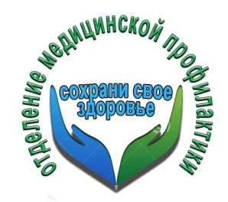
Пришли праздники!!! Ура!!!!
Но….
Помните! «Пьяный в воде - наполовину утопленник»
Купаться в нетрезвом виде строго воспрещается!
По статистике, каждый четвертый утонувший был в состоянии алкогольного опьянения.
Поэтому!
• Купайтесь в установленных местах: на пляжах, водных станциях, в специально оборудованных и разрешенных местах.
• Ни в коем случае не оставляйте без присмотра вблизи открытой воды малолетних детей!
• Не заплывайте далеко от берега и рассчитывайте свои силы.
• Не купайтесь в нетрезвом виде!
• Не купайтесь долго в холодной воде.
• Не стоит пытаться переплывать реки и озера на спор.
Не ныряйте в местах с неизвестной глубиной, так как можно удариться головой о грунт, потерять сознание и погибнуть.
А еще…помните об этом!
"Кодекс Российской Федерации об административных правонарушениях" от 30.12.2001 N 195-ФЗ (ред. от 03.04.2018)
Статья 20.21. Появление в общественных местах в состоянии опьянения
Появление на улицах, стадионах, в скверах, парках, в транспортном средстве общего пользования, в других общественных местах в состоянии опьянения, оскорбляющем человеческое достоинство и общественную нравственность, -
влечет наложение административного штрафа в размере от пятисот до одной тысячи пятисот рублей или административный арест на срок до пятнадцати суток.
(в ред. Федеральных законов от 22.06.2007 N 116-ФЗ, от 21.12.2013 N 365-ФЗ)

ГУЗ «Липецкая РБ»

